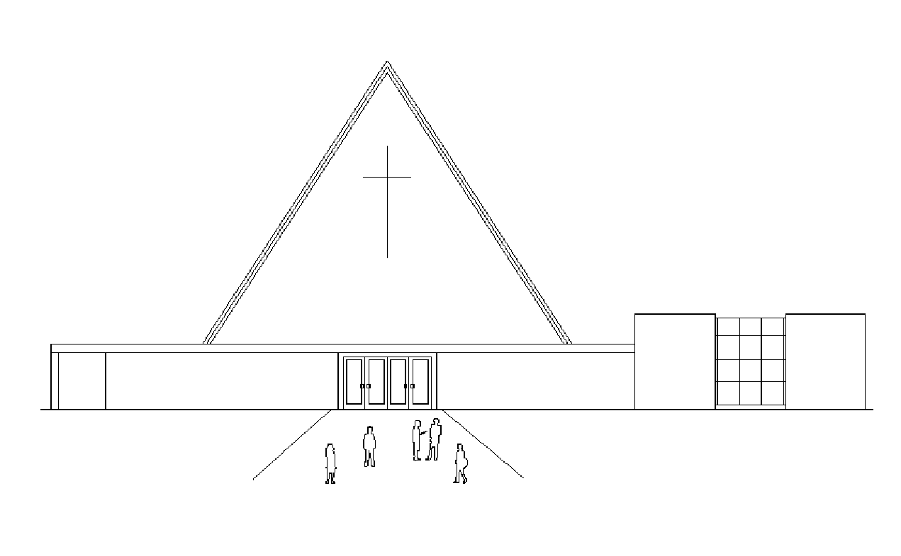
Infoblad Trefpuntkerk Broek op Langedijk Zondag 5 januari 2020
Jaargang 26, nummer 1

Voorganger: Da.J.E. van Zelderen Beamer: Peter Vijn
Muzikale begeleiding: Bert Rootmensen Geluid: Sjoerd de Geus
Ouderling van dienst: Margreet Slot Koster: Clara van Dijk
Kindernevendienst: kleuren in de kerk Lector: Rieneke Bak
------------------------------------------------------------------------------------------------------------------------------
Welkom
Lied 494: 1 en 2
Bemoediging en groet
Lied 494:3
Kyriëgebed
Glorialied 498: 1,2 en 4
Gebed tot de Heilige Geest
Schriftlezing OT: Jesaja 60: 1-6
Lied 72: 1 en 2
Schriftlezing NT: Mattheüs 2:1-12
Lied 72: 4 en 5
Overdenking
Lied 871
Collecte
Voorbeden, stil gebed en gesproken Onze Vader
Slotlied 489
Wegzending en zegen

---------------------------------------------------------------

------------------------------------------
Collecte
Vandaag is de eerste collecte voor: Aanloophuis de Steiger in Alkmaar.
De Steiger in vijf punten:
· Veilige plek
Aanloophuis De Steiger is een gezellige huiskamer in Alkmaar. Iedereen is bij ons welkom voor een gratis kopje koffie of thee, een luisterend oor en ontmoeting. Wij bieden al onze bezoekers een veilige plek; gastvrij, warm, gestructureerd en geborgen.
· Luisterend oor
Het delen van uw verhaal kan een opluchting zijn. In De Steiger geven wij onze aandacht door naar u te luisteren zonder direct een oordeel te geven. We accepteren uw situatie en kijken hoe we u kunnen helpen. Dit doen we graag voor u.
· Brug naar hulpverlening
Bent u nieuwsgierig, naar wie wij zijn of heeft u vragen rondom praktische zaken in uw leven, een hulpvraag of vragen over zingeving? Wij adviseren u graag over de ondersteuning die wij kunnen bieden of een brug naar andere instanties.
· Volwaardig mens-zijn voor iedereen
Vanuit onze christelijke identiteit steven wij naar een volwaardig mens-zijn voor iedereen. We doen dat graag samen met anderen omdat we van onze stad en haar bewoners houden. Dat betekent ook, dat we willen bijdragen aan de leefbaarheid van Alkmaar.
· U bent welkom
Wilt u andere mensen ontmoeten? Zoekt u hulp? Of gewoon een praatje? Kom dan langs tijdens onze openingstijden. Kijk ook rustig rond op de

site om te zien wat er bij ons te doen is. Of u nu in Alkmaar woont, of daarbuiten; we hopen u snel te mogen begroeten!
De tweede collecte is voor de kerk.

Volgende week: Ds. Van Ligten, met muzikale begeleiding van Jan v.d. Kamp.
Woensdag is er weer 'Breek in de week' in Klein Trefpunt.

De bloemengroet gaat vandaag, vergezeld van de beste wensen, naar Mevr. Wil Balder – Huibers, Dr. Manjoeroplantsoen 32, B.o.L.

